 | ООО УК «СИБТЕНЗОПРИБОР»
 | 650070, Кемеровская область, г. Кемерово,
 | пер. Щегловский, д. 1, офис 4
 | ИНН 4205274144, КПП 420501001, ОГРН 1134205022093,
 | Расч./счет 40702810726000000671 КЕМЕРОВСКОЕ ОТДЕЛЕНИЕ N 8615
 | ПАО СБЕРБАНК РОССИИ Г. КЕМЕРОВО
 | Кор./счет 30101810200000000612, БИК 043207612
 | Тел. приемной: 8 (384-2) 77-75-35; Факс: 8 (384-54) 4-77-22
 | www.sibtenzo.com

ДАТЧИКИ ТЕНЗОРЕЗИСТОРНЫЕ ВЕСОИЗМЕРИТЕЛЬНЫЕ «КОЛОННОГО ТИПА»
МОДЕЛИ 9035; 4518; 4126

РУКОВОДСТВО ПО ЭКСПЛУАТАЦИИ
АЖЕ 2.320.013 РЭ

ВВЕДЕНИЕ
Настоящее Руководство по эксплуатации (далее – РЭ) датчиков тензорезисторных весоизмерительных «колонного типа» моделей 9035; 4518; 4126 (далее – датчики) предназначено для ознакомления с правилами эксплуатации и содержит сведения о технических данных, составе и принципе работы датчиков.
Датчики выпускаются по ГОСТ 8.631 и Техническим условиям ТУ 4273-019-16695547-2015.
Специальной подготовки обслуживающего персонала для эксплуатации датчиков не требуется, кроме знаний содержания настоящего РЭ.
Общий вид, габаритные и установочные размеры датчиков приведены в Приложении А.

Структура условного обозначения датчиков:
ХХХ |  | - | Х |  | - | Х |  | - | Х |  | Х
 |  |  |  |  |  |  |  |  |  |  |  |  | сопротивление мостовой схемы, Ом
 |  |  |  |  |  |  |  |  |  |  |  |  | класс точности по ГОСТ 8.631
 |  |  |  |  |  |  |  |  |  |  |  |  | исполнение: К – с кабелем; Р – с разъемом
 |  |  |  |  |  |  |  |  |  |  |  |  | максимальная нагрузка, т
 |  |  |  |  |  |  |  |  |  |  |  |  | модель: 9035; 4518; 4126

Предприятие изготовитель: Общество с ограниченной ответственностью Управляющая компания «СИБТЕНЗОПРИБОР» (далее – ООО УК «СИБТЕНЗОПРИБОР»).

Адрес предприятия: 652300, г. Топки, Кемеровской обл., ул. Заводская 1.
Сайт: www.sibtenzo.com.
Приемная: телефон (3842) 77-75-35 (доб. 700), факс (38454) 4-72-82;
e-mail: priem@sibtenzo.com.
Отдел продаж: телефон/факс (38454) 4-77-22, (38454)4-73-33, (3842) 77-75-35 (доб. 1);
e-mail: info@sibtenzo.com.

Датчики сертифицированы Федеральным агентством по техническому регулированию и метрологии РФ (Свидетельство RU.C.28.314.А № 63736) и внесены в Государственный реестр средств измерений под № 65294-16.

1 ОПИСАНИЕ И РАБОТА

1.1 Назначение датчиков
Датчики предназначены для преобразования измеряемой нагрузки в аналоговый нормированный электрический сигнал и используются для измерения массы в составе весов, весоизмерительных и дозирующих устройств.

1.2 Метрологические и технические характеристики
1.2.1 Максимальная нагрузка (E_{max}), т:
- датчиков 9035..................................................................... | .............................0,05; 0,1; 0,2; 0,5; 1,0; 2,0; 5,0; 10,0
- датчиков 4518....................................................................... |  | ...............................................................20; 50
- датчиков 4126........................................................................... |  | ...............................10; 20; 50; 100; 150; 200
1.2.2 Минимальная статическая нагрузка (E_{min}), т................ |  | ...............................................................0
1.2.3 Класс точности по ГОСТ 8.631:
- датчиков 9035 и 4518.................................................................. |  | ......................................................С1; С3
- датчиков 4126............................................................................. |  | ..............................................................D0.2
1.2.4 Максимальное число поверочных интервалов, (n_{max} ):
- датчиков 9035 и 4518.................................................................. |  | .....................................................1000; 3000
- датчиков 4126............................................................................. |  | ........................................................................200
1.2.5 Значение поверочного интервала (v), кг................................ |  | ...................................................E_{max}/n_{max}
1.2.6 Минимальный поверочный интервал, v_{min}, кг............ |  | ...........................................................v/2
1.2.7 Пределы допускаемой погрешности (mpe) датчиков 9035 и 4518, кг:
- от 0 до 500v включительно.................................................. |  | ............................................................±0,35v
- свыше 500v до 2000v включительно................................................. |  | ..............................................................±0,70v
- свыше 2000v........................................................................ |  | ..............................................................±1,05v
1.2.8 Пределы допускаемой погрешности (mpe) датчиков 4126, кг:
- от 0 до 50v включительно.................................................. |  | ............................................................±0,35v
- свыше 50v до 200v включительно................................................. |  | ..............................................................±0,70v
- свыше 200v........................................................................ |  | ..............................................................±1,05v
1.2.9 Относительный выходной сигнал при E_{max}, мВ/В................................ |  |  |  |  |  |  |  | ...........................1,5±0,5%
1.2.10 Рабочий диапазон температур, °С............................ |  | ...............................от минус 50 до плюс 50
1.2.11 Максимальная перегрузка, % от E_{max}...................... |  | ....................................................................125
1.2.12 Напряжение питания, В............................................ |  | .................................................от 5 до 12
1.2.13 Входное сопротивление, Ом:
- датчиков 9035 и 4126.................................................................. |  | ..........................................................380±2,0
- датчиков 4518.............................................................................. |  | ..........................................................380±2,0; 700±20,0
1.2.14 Выходное сопротивление, Ом:
- датчиков 9035 и 4126.................................................................. |  | ............................................................400±4,0
- датчиков 4518.............................................................................. |  | ............................................................400±4,0; 700±4,0
1.2.15 Сопротивление изоляции не менее, МОм................................... |  | ...................................................................1000
1.2.16 Степень защиты по ГОСТ 14254:
- датчиков 9035.............................................................................. |  | ..................................................................IP65
- датчиков 4518 и 4126................................................................. |  | .................................................................IP68
1.2.17 Обозначение по влажности........................................... |  | ....................................................................СН
1.2.18 Доля от пределов допускаемой погрешности весов (p_{LS})...................... |  |  |  |  |  |  |  |  | ....................................0,7
1.2.19 Средний срок службы............................................... |  | ........................................................10 лет
1.2.20 Габаритные размеры датчиков 9035 не более, мм:
- при E_{max}=0,05; 0,1; 0,2; 0,5; 1,0; 2,0т............................................. |  | .....................................................ø145×160×52
- при E_{max}=5,0т.......................................................................... |  | .....................................................ø165×180×60
- при E_{max}=10,0т....................................................................... |  | .....................................................ø165×180×70
1.2.21 Габаритные размеры датчиков 4518 не более, мм........................ |  |  |  |  |  | ..............................ø89×150×116
1.2.22 Габаритные размеры датчиков 4126 не более, мм:
- при E_{max}=10т......................................................................... |  | .....................................................ø73×65×116
- при E_{max}=20т............................................................................... |  | .....................................................ø89×75×123
- при E_{max}=50т........................................................................... |  | .....................................................ø100×90×140
- при E_{max}=100т......................................................................... |  | .....................................................ø120×110×160
- при E_{max}=150т............................................................................... |  | .....................................................ø140×124×180
- при E_{max}=200т........................................................................... |  | .....................................................ø160×140×2000
1.2.23 Масса датчиков 9035 не более, кг:
- при E_{max}=0,05; 0,1; 0,2; 0,5; 1,0; 2,0т............................................. |  | ..................................................................4,1
- при E_{max}=5,0т.......................................................................... |  | .....................................................................5,8
- при E_{max}=10,0т....................................................................... |  | ....................................................................6,5
1.2.24 Масса датчиков 4518 не более, кг.............................. |  | ....................................................................3,3
1.2.25 Масса датчиков 4126 не более, кг:
- при E_{max}=10т......................................................................... |  | ...................................................................1,3
- при E_{max}=20т............................................................................... |  | ....................................................................1,5
- при E_{max}=50т........................................................................... |  | ....................................................................2,4
- при E_{max}=100т......................................................................... |  | ....................................................................4,5
- при E_{max}=150т............................................................................... |  | ....................................................................6,0
- при E_{max}=200т........................................................................... |  | ....................................................................8,5
1.2.26 Для подключения к вторичной аппаратуре датчики изготавливаются с разъемом или кабельным вводом (датчики 4518 изготавливаются только с кабельным выводом).
1.3 Устройство и работа
1.3.1 Принцип действия датчика основан на изменении электрического сопротивления тензорезисторов, соединенных в мостовую схему, при их деформации, возникающей в местах наклейки тензорезисторов к упругому элементу датчика под действием прилагаемой силы. Изменение электрического сопротивления вызывает разбаланс мостовой схемы и появление в диагонали моста электрического сигнала, изменяющегося пропорционально нагрузке.
1.3.2 Основа конструкции датчиков – это упругий элемент, конструктивно выполненный в виде колонны. В средней части элемента упругого наклеены тензорезисторы. Тензорезисторы соединены между собой по мостовой схеме.
Упругий элемент, тензорезисторы и регулировочные резисторы находятся в защитном корпусе, на котором установлен выходной разъем или кабельный вывод, через который осуществляется соединение датчика со вторичной аппаратурой.
1.3.3 Прикладываемая нагрузка на датчики передается от элементов силовведения к упругому элементу, вызывая деформацию тензорезисторов, преобразующих ее в электрический аналоговый сигнал, пропорциональный измеряемому усилию.

1.4 Маркировка
1.4.1 На маркировочной табличке датчика нанесены следующие обозначения:
  - товарный знак изготовителя;
  - знак утверждения типа;
  - модель датчика;
  - максимальная нагрузка;
  - класс точности;
  - относительный выходной сигнал;
  - порядковый номер датчика по системе нумерации изготовителя;
  - год выпуска;
  - предельное значение напряжения питания.
1.4.2 Надписи, знаки и изображения на маркировочной табличке выполнены способом, обеспечивающим сохранность маркировки в период всего срока службы датчика.
1.4.3 На транспортной таре нанесена маркировка, содержащая манипуляционные знаки:
- «Хрупкое. Осторожно»;
- «Верх»;
- «Беречь от влаги».

1.5 Упаковка
1.5.1 Упаковка датчика выполнена в соответствии с требованиями конструкторской документации и обеспечивает сохранность датчиков на весь период транспортирования и хранения.
1.5.2 Вид отправки датчиков малотоннажный.

2 КОМПЛЕКТНОСТЬ
- Датчик.................................................................... | .....................................................................................1шт.
- Паспорт............................................................. | .........................................................................1 экземпляр
- Розетка 2РМ18КПН7Г1В1..................................... | ............................1шт. (только для датчиков с разъемом)
или
- Розетка ОНЦ-РГ-09-7/18Р13......................... | .............................1шт. (только для датчиков с разъемом)

3 ИСПОЛЬЗОВАНИЕ ПО НАЗНАЧЕНИЮ
3.1 Подготовка датчиков к использованию
3.1.1 Вскрыть упаковочную тару. Ознакомиться с эксплуатационной документацией. Проверить комплектность согласно РЭ.
3.1.2 Перед монтажом:
- произвести внешний осмотр датчиков и соединительного кабеля. Датчики не должны иметь механических повреждений;
- проверить входное и выходное сопротивление;
- проверить величину сопротивления изоляции.

3.2 Размещение датчиков
При размещении датчиков необходимо произвести следующие операции:
- опорную поверхность, на которую будет устанавливаться датчики, очистить от краски, ржавчины или других дефектов;
- установить датчики на выбранном месте, притянув их опорные части к неподвижным основаниям болтами (с использованием пружинных шайб для предохранения от самопроизвольного ослабления); предельное угловое отклонение направления измеряемой силы относительно оси упругого элемента не должна превышать 0,5°;
- в качестве элементов силовведения рекомендуется использовать легированную стальную опору с твердостью 45÷50 HRC_{Э};
- установить на датчики весовую конструкцию (платформу, бункер и тому подобное), исключив при этом резких ударов по датчикам; конструкцию необходимо устанавливать одновременно на все датчики сразу;
- металлические конструкции, на которых монтируются датчики, и конструкции, опирающиеся на них соединить между собой гибкой медной токоведущей перемычкой с сечением не менее 4мм² и заземлить так, чтобы при электросварочных и других работах, а также в процессе эксплуатации через датчики не проходил электрический ток;
- подключить датчики согласно схеме приведенной в Приложение В;
- датчики, кабеля защитить от попадания грязи, воды, агрессивных веществ и от механических повреждений; кабеля рекомендуется прокладывать в стальных трубах.
Рекомендованные узлы встройки датчиков приведены в Приложении Б.

3.3 Порядок работы
3.3.1 Порядок работы датчиков соответствует порядку работы устройства, в котором они эксплуатируются.
3.3.2 Перед началом эксплуатации, после монтажа, датчики необходимо нагрузить до рабочей нагрузки, выдержать в течение 30 минут и разгрузить до величины тары (массы емкости, установленной на датчиках).
3.3.3 Для улучшения эксплуатационных характеристик датчиков рабочая нагрузка должна составлять 0,5÷0,8 от максимальной нагрузки датчика.

3.4 Меры безопасности
3.4.1 По способу защиты от поражения электрическим током датчики относятся к III классу по ГОСТ 12.2.007.0.
3.4.2 Датчики должны питаться от устройства, исключающего попадание в датчики напряжения более 12 В.
3.4.3 Электромонтажные работы в устройстве, куда входит датчик, производить при отключенном датчике.
3.4.4 Лица, обслуживающие устройства в комплекте с датчиком, должны пройти обучение и аттестацию по следующим документам: «Правила эксплуатации электроустановок потребителей»; «Правила техники безопасности при эксплуатации электроустановок потребителей» и «Правила устройства электроустановок». В устройствах, где используются датчики, должны быть предусмотрены приспособления безопасности, учитывающие возможность разрушения датчика.
3.4.5 Металлические конструкции, на которых монтируется датчик, и конструкции, опирающиеся на них, должны быть соединены между собой гибкой медной токоведущей перемычкой с сечением не менее 4мм² и заземлены так, чтобы при электросварочных и других работах, а также в процессе эксплуатации через датчик не проходил электрический ток.

4 ТЕХНИЧЕСКОЕ ОБСЛУЖИВАНИЕ

4.1 Общие указания
Техническое обслуживание производится с целью обеспечения работоспособности датчиков при эксплуатации.
Техническое обслуживание проводится лицами имеющими допуск к работе с датчиками и устройствами, куда входят датчики.
Проверка технического состояния датчиков проводится после их получения, перед установкой на место эксплуатации, а также в процессе эксплуатации по мере необходимости, но не реже одного раза в неделю.
Проверка состоит из:
- осмотра внешнего состояния датчиков;
- проверка надежности крепления датчиков;
- проверка резьбовых соединений и их стопорение;
- очистки от пыли и грязи, посторонних веществ;
- проверка надежности контактных соединений и соединительного кабеля.

5 УСТРАНЕНИЕ НЕПОЛАДОК
5.1 Возможные неисправности датчика и методы их устранения указаны в таблице 1.
Таблица 1
Характер неисправности | Вероятная причина | Метод устранения
1. Отсутствует сигнал на выходе датчика | 1.1 Обрыв электрической цепи 1.2 Не исправен датчик | 1.1 Обрыв устранить  1.2 Заменить датчик
2. Нестабильность выходного сигнала | 2.1 Плохое качество встройки датчика | 2.1 Правильно установить датчик
5.2 Устранение неисправностей, влекущих за собой вскрытие датчика, необходимо проводить у Изготовителя.

6 ПОВЕРКА
6.1 Поверка осуществляется по ГОСТ 8.631 «Датчики весоизмерительные. Общие технические требования. Методы испытаний».
6.2 Средства поверки:
- средства измерений первого разряда по ГОСТ Р 8.640-2014 «ГСИ. Государственная поверочная схема для средств измерений силы» с пределами допускаемых доверительных границ относительной погрешности не превышающими 1/3 от пределов допускаемой погрешности поверяемых датчиков;
- вольтметр или компаратор напряжений класса точности 0,005.

7 ТРАНСПОРТИРОВАНИЕ И ХРАНЕНИЕ
7.1 Условия хранения датчиков – по группе 1 ГОСТ 15150.
7.2 Транспортирование датчиков в упаковке осуществляется всеми видами транспорта. Условия транспортирования – по группе 7 ГОСТ 15150.
7.3 При погрузке, транспортировании и выгрузке датчиков необходимо соблюдать осторожность и выполнять требования манипуляционных знаков и надписей, нанесенных на транспортный ящик.

8 ГАРАНТИИ ИЗГОТОВИТЕЛЯ
8.1 Изготовитель гарантирует соответствие датчиков требованиям настоящего РЭ при соблюдении Потребителем условий транспортирования, хранения, монтажа и эксплуатации.
8.2 Гарантийный срок эксплуатации датчиков – 18 месяцев со дня ввода в эксплуатацию, но не более 24 месяцев со дня продажи.
8.3 Потребитель лишается права на гарантийный ремонт при нарушении правил хранения, монтажа и эксплуатации.
8.4 При отсутствии Паспорта, которым сопровождается каждый датчик, ремонт датчиков не может быть квалифицирован как гарантийный. Процедура ремонта переходит в разряд послегарантийного ремонта.

9 УТИЛИЗАЦИЯ
По окончании срока службы или вследствие нецелесообразности ремонта, датчики под-лежат утилизации, которая производится в соответствии со стандартами предприятия, на котором эксплуатируются датчики.

10 СВЕДЕНИЯ О РЕКЛАМАЦИЯХ
В случае отказа датчиков в период гарантийного срока необходимо составить технически обоснованный акт о рекламации и направить его по адресу ООО УК «СИБТЕНЗОПРИБОР».

Приложение А.1

Общий вид, габаритные и установочные размеры датчиков 9035

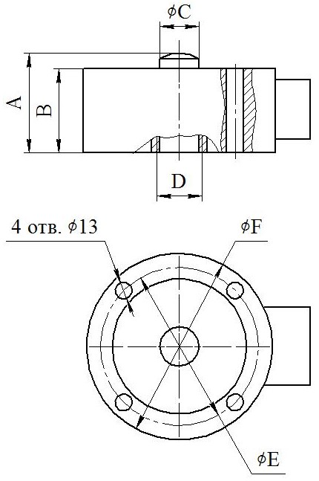

Максимальная нагрузка, т | А, мм | В, мм | øС, мм | D, мм | øЕ, мм | øF, мм
0,05; 0,1; 0,2; 0,5; 1,0; 2,0 | 52 | 46 | 24 | М16×1,5 | 124 | 145
5,0 | 60 | 50 | 40 | М27×1,5 | 148 | 165
10,0 | 70 | 60

Приложение А.2

Общий вид, габаритные и установочные размеры датчиков 4518

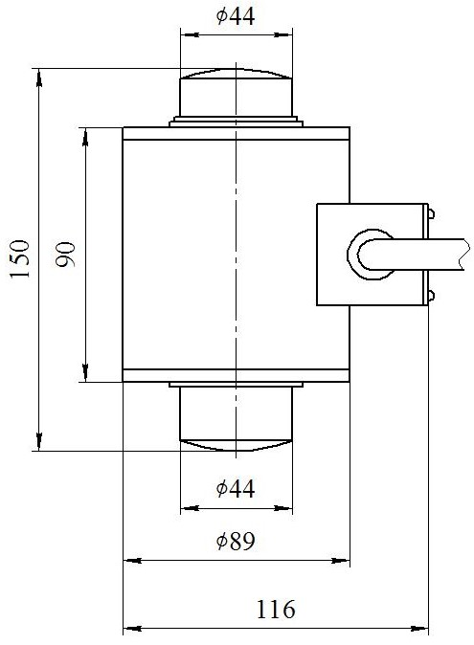

Приложение А.3

Общий вид, габаритные и установочные размеры датчиков 4126

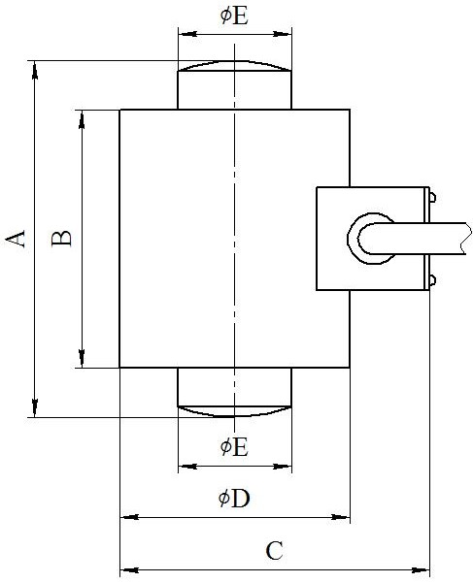

Максимальная нагрузка, т | A, мм | B, мм | C, мм | øD, мм | øE, мм
10 | 65 | 41 | 116 | 73 | 18,5
20 | 75 | 47 | 123 | 89 | 27,5
50 | 90 | 52 | 140 | 100 | 44,5
100 | 110 | 62 | 160 | 120 | 64,5
150 | 124 | 66 | 180 | 140 | 74,5
200 | 140 | 72 | 200 | 160 | 84,5

Приложение Б.1

Рекомендованные узлы встройки датчиков 9035

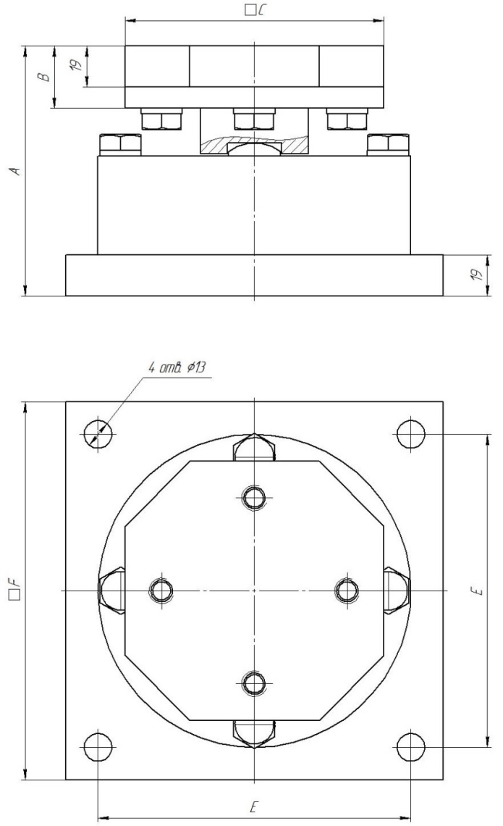

Обозначение при заказе | Максимальная нагрузка, т | А, мм | В, мм | □С, мм | Е, мм | □F, мм
УВД 9035/467 | 0,05; 0,1; 0,2; 0,5; 1,0; 2,0 | 116 | 29 | 120 | 145 | 175
УВД 9035/467-01 | 5,0 | 129 | 34 | 140 | 170 | 200
УВД 9035/467-02 | 10,0 | 139

Приложение Б.2.1

Рекомендованные узлы встройки датчиков 4518

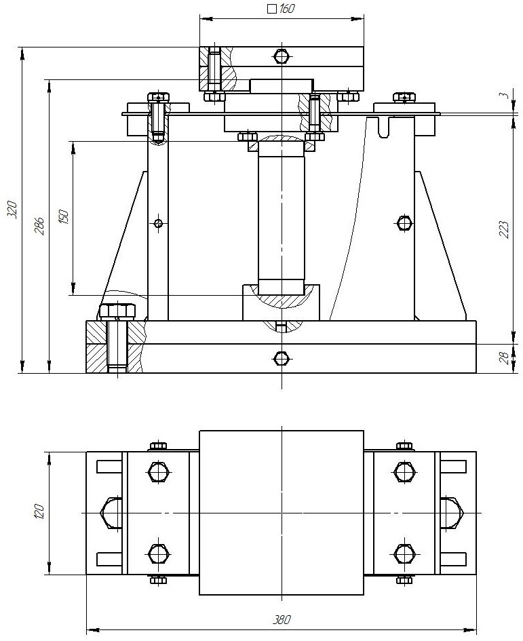

Обозначение при заказе | Максимальная нагрузка, т
УВД 4518/024 | 20; 50

Приложение Б.2.2

Рекомендованные узлы встройки датчиков 4518

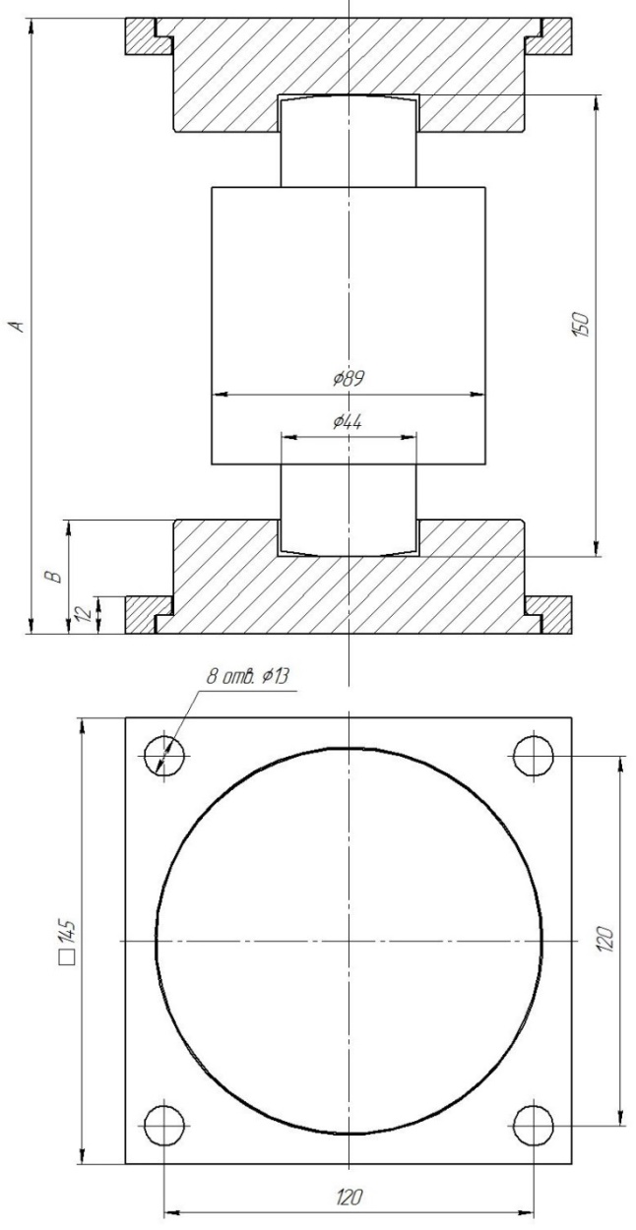

Обозначение при заказе | Максимальная нагрузка, т | А, мм | В, мм
УВД 4518/067-06 | 20; 50 | 230 | 52
УВД 4518/067-07 | 20; 50 | 200 | 37

Приложение Б.2.3

Рекомендованные узлы встройки датчиков 4518

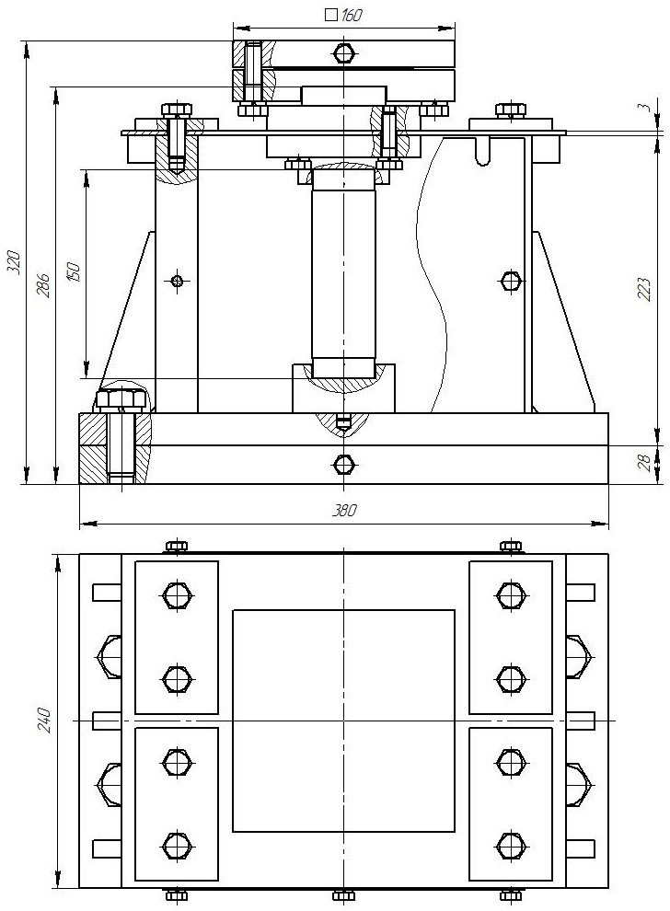

Обозначение при заказе | Максимальная нагрузка, т
УВД 4518/100 | 20,0; 50,0

Приложение Б.3

Рекомендованные узлы встройки датчиков 4126

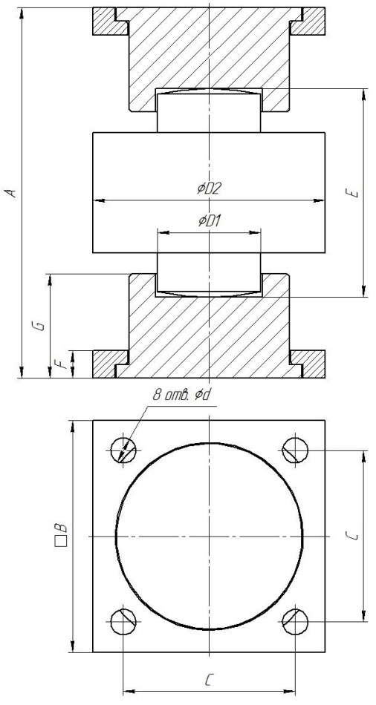

Обозначение при заказе | Максимальная нагрузка, т | А, мм | □В, мм | С, мм | ød, мм | øD1, мм | øD2, мм | Е, мм | F, мм | G, мм
УВД 4126/067 | 10,0 | 113 | 80 | 65 | 9 | 18,5 | 73 | 65 | 10 | 29
УВД 4126/067-01 | 20,0 | 131 | 85 | 60 | 9 | 27,5 | 89 | 75 | 10 | 34
УВД 4126/067-02 | 50,0 | 160 | 100 | 74 | 11 | 44,5 | 100 | 90 | 12 | 45
УВД 4126/067-03 | 100,0 | 190 | 115 | 90 | 11 | 64,5 | 120 | 110 | 12 | 54
УВД 4126/067-04 | 150,0 | 220 | 130 | 100 | 13 | 74,5 | 140 | 124 | 15 | 62
УВД 4126/067-05 | 200,0 | 246 | 145 | 125 | 13 | 84,5 | 160 | 140 | 15 | 73

Приложение В

Схема подключения датчика с кабельным выводом
(четырехпроводная)

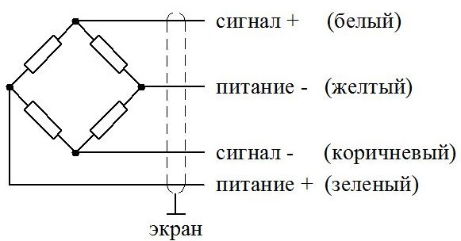

Схема подключения датчика с кабельным выводом
(шестипроводная)

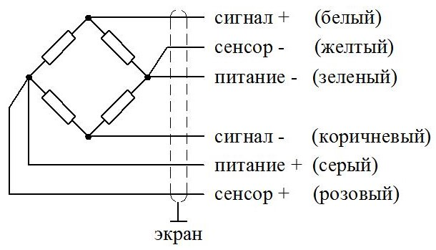

Схема подключения датчика с разъемом

